**Nepilnamečių baudžiamosios atsakomybės ypatumų kurso koliokviumas**

2023 m. lapkričio 20 d. (pirmadienį), 11.00–12.30 val. JR4 a.

**Koliokviumo užduotis:**

Perskaitykite publikaciją ir atsakykite į šiuos 3 klausimus (*šiame arba atskirame lape, tai galite daryti ir pačiame tekste išsiskiriančiu šriftu arba po juo*):

1. Kokie publikacijoje minimi **nepilnamečių nusikalstamo elgesio ypatumai** yra svarbūs konstruojant atitinkamos **valstybės reakcijos į tokį elgesį turinį, formą ir kodėl**?

2. Kokių sąsajų atrandate tarp **straipsnyje dėstomų minčių** ir **tarptautiniuose nepilnamečių justicijos standartuose** numatytų nuostatų bei Lietuvos Respublikos baudžiamajame kodekse **numatytų nepilnamečių baudžiamosios atsakomybės ypatumų, jų paskirties**?

3. Kokias **sąsajas ir (ar) tarpusavio prieštaravimus** pastebite su paskaitose aptartuose moksliniuose straipsniuose išsakytomis mintimis ir idėjomis?

**__________________________________________________________________________________**

Nematomi jaunuoliai: 11-mečių ir 16-mečių bendros „chebros“, nusikalstamumo šešėliai ir narkotikais slopinamas liūdesys

[](https://www.lrt.lt/author/domante-platukyte-529583)

[**Domantė Platūkytė, LRT.lt**](https://www.lrt.lt/author/domante-platukyte-529583)2022.12.06 05:30

<https://www.lrt.lt/naujienos/lietuvoje/2/1835295/nematomi-jaunuoliai-11-meciu-ir-16-meciu-bendros-chebros-nusikalstamumo-seseliai-ir-narkotikais-slopinamas-liudesys>

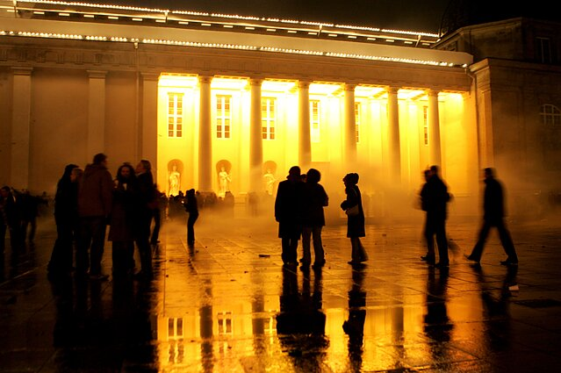

Jaunimas gatvėse / A. Ufarto/LRT nuotr.

**„Nematomi jaunuoliai“, nelankantys mokyklos keturiolikmečiai ir gatvės identitetas – apie tokias gatvės jaunuolių patirtis portalui LRT.lt pasakoja su jais dirbantys socialiniai darbuotojai. Pasak specialistų, gatvėje laiką leidžiantis jaunimas yra linkęs anksčiau pradėti vartoti alkoholį ar psichoaktyviąsias medžiagas, nes nelieka iššūkio surasti, kur gauti kvaišalų.**

„Gatvė yra visų, o mes esame jos dalis“, – LRT.lt sako Pal. J. Matulaičio socialinio centro jaunimo darbuotojas Olegas Sucharevas ir priduria nesiimantis skirstyti žmonių į „gatvinius“ ir „ne gatvinius“.

Kaip pasakoja O. Sucharevas, tikslinė grupė, kuriai socialinio centro darbuotojai teikia pagalbą, – jaunimas, daugiau laiko praleidžiantis gatvėje. Šiems jaunuoliams gatvė yra erdvė, kurioje jie jaučiasi saugiai, laisvai ir gali būti kartu su savo bendraamžiais bei bendraminčiais.

Anot su gatvės jaunimu dirbančios „Duku“ socialinės darbuotojos Ugnės Raščiūtės, gatvėje laiką leidžia vis jaunesni vaikai, o sunkumai patiriami vis anksčiau.

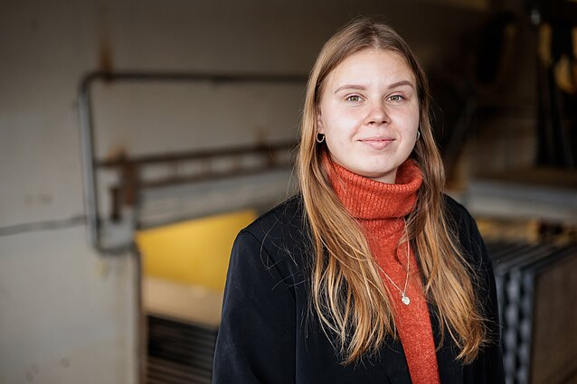

Ugnė Raščiūtė / D. Umbraso/LRT nuotr.

„Jau dvylikamečiai, vienuolikamečiai gyvena toje pačioje *chebroje* su šešiolikamečiais. (...) Manau, jaunuoliai nepritampa, jaučia per didelį spaudimą atitikti tam tikras normas. Juos bandoma įbrukti į tam tikras dėžutes, o jiems per sunku.

O gatvė tikrai yra visų, tai vieša bendra erdvė. Kas kažkam gali atrodyti labai nesaugu, jiems tampa saugia namų erdve“, – LRT.lt pasakoja U. Raščiūtė.

**Kituose atranda autoritetą**

U. Raščiūtės teigimu, dažniau laiką gatvėje leidžia jaunuoliai, kurie patiria didesnių iššūkių, yra atėję iš socialinių sunkumų patiriančių šeimų. Taip, sako socialinė darbuotoja, atsiranda gatvės identitetas: „Yra tam tikra jaunuolių grupė, kuri taip save ir identifikuoja, nes jiems yra paprasčiau, jie taip priimami.“

U. Raščiūtė prisimena, kad vienam jaunuoliui grėsė atsidurti socializacijos centre arba įkalinimo įstaigoje, tačiau jis dėl to labai nesijaudino, nes sakė, kad šiose įstaigose turi daug draugų.

„Mums tai atrodo rizikinga ir nesaugu, bet jie išmoksta taip gyventi, turi tam tikrų stiprių išgyvenimo mechanizmų“, – svarsto socialinė darbuotoja.

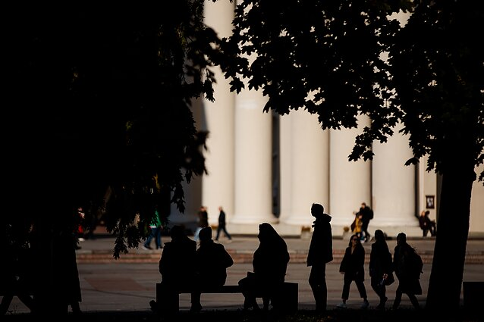

Žmonės Vilniaus gatvėse / J. Stacevičiaus/LRT nuotr.

Jai pritaria ir O. Sucharevas. Jis pažymi, kad gatvės jaunimas kituose atranda autoritetą. Vis dėlto toks autoritetas ne visada pasitvirtina.

„Jaunimas tampa labiau pažeidžiamas, gali įsitraukti į įvairias nusikalstamas veiklas, daug anksčiau ar dažniau pradėti vartoti alkoholį ar psichotropines medžiagas“, – priduria U. Raščiūtė.

„Jaunam žmogui visada norisi viską išbandyti. Vaiką leidžiant į gatvę, ta rizika padidėja, atsiranda daugiau galimybių, pasiūlymų, norima pritapti. Yra tendencijos su alkoholiu, psichotropinėmis medžiagomis“, – sutinka O. Sucharevas.



Olegas Sucharevas / D. Umbraso/LRT nuotr.

**Narkotikais slopina skausmą ir liūdesį**

Anot U. Raščiūtės, gatvėje stebima didelė „Smile“ psichoaktyviųjų medžiagų problema, o čia galimybių išbandyti narkotikų yra daugiau. Pavyzdžiui, kaip pasakoja socialinė darbuotoja, vienu metu kokiame nors stadione gali būti ir 60 skirtingo amžiaus žmonių. Jei kas nors iš jų turi psichoaktyviųjų medžiagų ar alkoholio, bet kas gali prieiti ir paprašyti pabandyti.

„Nelieka iššūkio surasti, kas nupirktų, iš kur gauti, nes viskas yra po ranka“, – pažymi U. Raščiūtė.

Tokiais atvejais socialiniai darbuotojai imasi prižiūrėjimo ir žalos mažinimo vaidmens. Pamatę, kad kas nors vartoja psichoaktyviąsias medžiagas ar jas dalija kitiems, socialiniai darbuotojai nurodo palikti teritoriją ar sako kviesiantys pareigūnus.

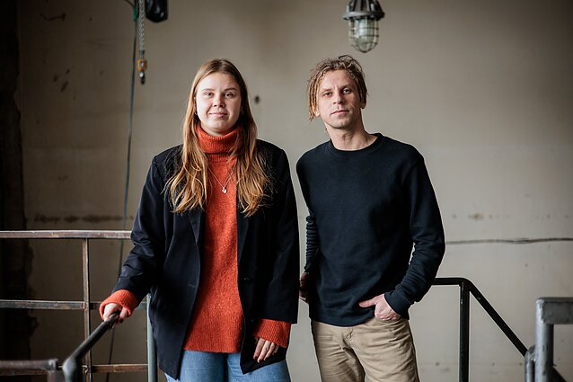

Olegas Sucharevas, Ugnė Raščiūtė / D. Umbraso/LRT nuotr.

„Tokiu atveju stengiamės apsaugoti aplinką – galbūt tai tiesiogiai nepadeda tam žmogui, bet geriausia, ką galime padaryti tą akimirką, tai apsaugoti, kad kiti asmenys neįsitrauktų, kad tai nebūtų taip lengvai paduodama“, – sako U. Raščiūtė.

Ji aiškina, kad neretai jaunuoliai psichoaktyviosiose medžiagose ieško santykių, pripažinimo ar artumo, todėl siekiama juos nukreipti sportuoti ar užsiimti kita veikla – taip ieškoma alternatyvų, kurios leistų būti su kitais, tačiau nevartoti.

„Ir jauni, ir vyresni žmonės narkotikais bando užpildyti savo laiką arba skausmą, liūdesį“, – antrina O. Sucharevas.

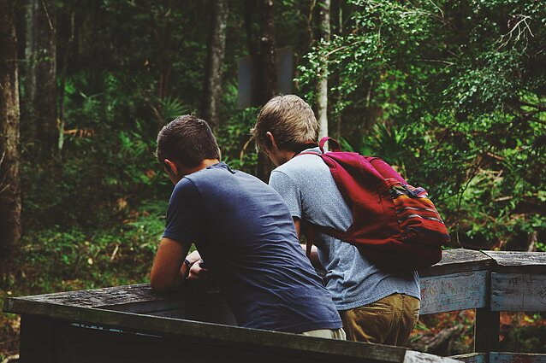

Paaugliai / Elijah M. Henderson/Unsplash nuotr.

**Išnaudojimo grėsmė**

Psichoaktyviųjų medžiagų ar alkoholio vartojimas neretai būna susijęs su nusikalstamomis veiklomis, nes paprastai teisės pažeidimų jaunuoliai padaro pavartoję alkoholio ar psichotropinių medžiagų, teigia U. Raščiūtė. Ji taip pat pastebi, kad gatvėje laiką leidžiantys jaunuoliai gali tapti pažeidžiamesni, būti seksualiai išnaudojami.

„Yra tekę girdėti kelis atvejus. Sunkesnis iššūkis, kai išnaudojami pilnamečiai asmenys, kai jie išnaudojami daug vyresnio asmens. Dažnai supranti, kad išnaudojami žmonės neturi kur gyventi, neturi finansinio stabilumo, yra priklausomi nuo to asmens. Atsiranda daug niuansų – ne visas situacijas galima išspręsti, jos daug sudėtingesnės“, – pažymi socialinė darbuotoja.



Olegas Sucharevas, Ugnė Raščiūtė / D. Umbraso/LRT nuotr.

Ji akcentuoja, kad labai svarbu su jaunuoliais kalbėtis apie lytiškumą, skirti dėmesio prevencijai. O. Sucharevas atkreipia dėmesį, kad kyla rizikų ir dėl savižalos.

„Yra daug žmonių gatvėse, kurie visiškai neturi draugų, negarbingai žiūri į save, nuvertina save, o iš to atsiranda savęs žalojimas, tai veda savižudybės link“, – sako O. Sucharevas.

**Nori pritapti prie grupės**

Tiesa, paprastai šias patirtis jaunuoliai atsineša iš namų – neretai tėvai ar vyresni broliai yra sėdėję įkalinimo įstaigoje ar namuose platinę narkotikus, o užaugę vaikai taip pat įsitraukia į šias veiklas. Kaip tvirtina O. Sucharevas, jei šeimoje yra kokių nors sunkumų, dažniausiai jie persiduoda ir vaikams, jie galbūt gauna mažiau tėvų dėmesio ir meilės, pripažinimo ieško gatvėse.

Dalis jaunuolių, pasakoja U. Raščiūtė, gatvėje praleidžia tam tikrą laiką, tačiau vėliau iš to „išauga“ – susiranda darbą ar įstoja į aukštąją mokyklą, tačiau kiti gatvėje pasilieka ilgesnį laiką.

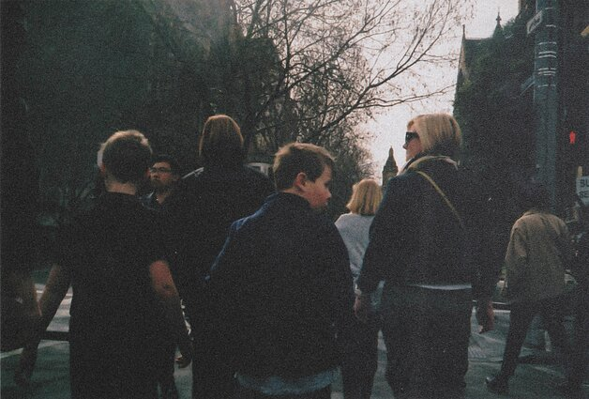

Vaikai / Kevin Laminto/Unsplash nuotr.

Didžioji dalis jaunuolių, laiką leidžiančių gatvėje, nėra sulaukę 18 metų, tačiau yra ir vyresnių – iki 25 metų žmonių. Pasak socialinės darbuotojos, kai kurie laiką gatvėje leidžiantys jaunuoliai yra buvę socializacijos centruose ar įkalinimo įstaigose ir susiduria su integracijos sunkumais. Kiti, sako ji, yra išėję iš globos įstaigų, todėl jiems reikia tam tikro palydėjimo.

O. Sucharevas priduria, kad paauglystėje ir jaunystėje norisi viską išbandyti ir pritapti prie grupės, todėl kartais tam, kad susirastų draugų, jaunuoliai leidžia kitiems daryti įtaką ir daugiau laiko leisti gatvėje.

**Ieško prieraišumo, nori susirasti darbą**

U. Raščiūtė dalijasi mintimis, kad paprastai gatvėje laiką leidžiantys jaunuoliai su socialiniais darbuotojais kalbasi apie asmeninius ir romantinius santykius, ieško prieraišumo, kelia darbo ir pinigų klausimus, prašo pagalbos ieškant darbo. Vaikai taip pat pasakoja apie mokykloje patiriamus sunkumus, santykius su šeima ar globėjais.

Anot O. Sucharevo, jaunuoliams taip pat rūpi jų identitetas, karjeros klausimai, o kurį laiką, kai atsiranda atskirtis su šeima ar draugais, prireikia palydėjimo.



Olegas Sucharevas / D. Umbraso/LRT nuotr.

Kai kurie jaunuoliai susitikę žaidžia krepšinį ar futbolą, kiti bastosi po skirtingus rajonus ar susitinka su draugais, vardija O. Sucharevas. Vasaros sezonas gatvėje besirenkantiems žmonėms yra kiek linksmesnis – galima tiesiog būti lauke, maudytis, bendrauti, o žiemą jau sudėtingiau – tenka ieškotis prekybos centrų ar kitų vietų.

**Nematomi jaunuoliai ir niekur nesimokantys keturiolikmečiai**

U. Raščiūtė atkreipia dėmesį į „nematomų jaunuolių“ problemą. Nors mokslas privalomas visiems iki 16 metų, gatvės darbuotojams tenka sutikti keturiolikmečių, kurie pripažįsta niekur nesimokantys ir jau kelerius metus nelankantys mokyklos.

„Atrodo, kaip taip gali būti, jei sistema veikia“, – stebisi U. Raščiūtė.

Nors Pilaitės rajone socialinė darbuotoja dirba antrus metus, ji pripažįsta, kad yra žmonių, apie kuriuos ji yra tik girdėjusi, tačiau niekada nemačiusi.



Ugnė Raščiūtė / D. Umbraso/LRT nuotr.

„Yra tam tikrų asmenų, kurie tikrai savaitėmis, mėnesiais neišeina iš namų. Kartais su kolega juokaujame, kad vykdome programą „išeik į kiemą“. Visuomenės dalis įsivaizdavo, kad „išvalysime gatves, visus įdarbinsime, sumotyvuosime, nebeliks jaunuolių gatvėje, bus tvarka“, o mes sakydavome, kad mūsų užduotis ne tokia.

Mes taip pat stengiamės ištraukti jaunus žmones iš namų, kad jie kaip tik eitų į bendruomenę“, – kita darbo puse dalijasi U. Raščiūtė.

Ji priduria, kad kai kuriems jaunuoliams socialiniai darbuotojai skambina, kviečia išeiti pasivaikščioti ar pažaisti futbolą, ieško jų.

„Yra toks būrys jaunuolių ir šeimų, kurias pažįstame labiau, galime sau leisti iki buto nueiti, paskambinti į duris ar prie lango pašaukti išeiti“, – sako socialinė darbuotoja.

Atsakymai…